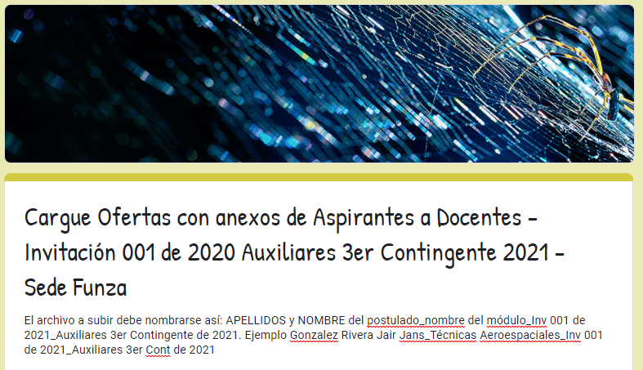

<https://forms.gle/oJWgdzm6p46NKqJf6>